INTERAKTIVNÍ MAPA – OSTROVNÍ STÁTY EVROPY
PRACOVNÍ LIST PRO ŽÁKY
CÍL HODINY:
V této hodině se naučíš pracovat s tematickými mapovými vrstvami. Mapová vrstva je tematicky úzce vymezená sada prostorových dat, týkajících se jednoho tématu nebo majících společný atribut (vrstva sídel, vrstva vodních toků, vrstva lesů a vegetace, tematická vrstva silnic, …). Je vztažená k jednotnému souřadnicovému systému, který umožňuje integraci s jinými vrstvami, společnou analýzu a prezentaci.
VYPRACOVÁNÍ:
- Přihlas se ke svému gmailovému účtu. Pokud jej nemáš, pracuj s kamarádem, který gmail má, nebo si jej založ také.
- Otevři si webovou stránku www.google.cz/maps. Tvým úkolem bude vytvořit jednoduchou interaktivní mapu ostrovních států Evropy.
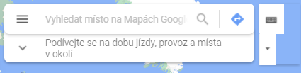
- V mapě rozklikni záložku „Nabídka“ v levém horním rohu.

Nabídka
- Najdi a rozklikni záložku „Vaše místa“. Otevři záložku „Mapy“ a vespod sloupce otevři nové okno „Vytvořit mapu“.
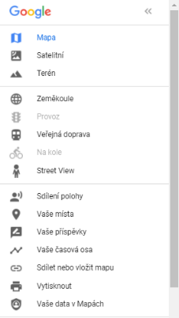

- Přidej mapě název (např. Ostrovní státy Evropy) a pojmenuj jednu existující mapovou vrstvu (např. státy).
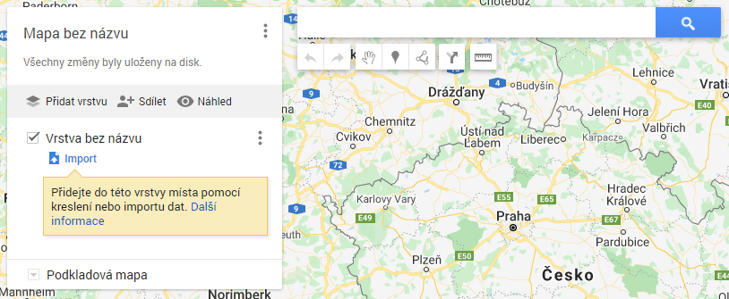

- Pomocí vyhledávacího okna vyhledej všechny evropské ostrovní státy a přidej je do mapy.
Otázka:
Kolik je ostrovních zemí Evropy?
Které to jsou?

Poznámka: Ačkoli je ostrov Kypr členem EU a kulturně je možné jej zařadit do Evropy, geograficky náleží více k Asii, proto není v seznamu těch evropských ostrovních států zařazen.
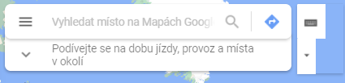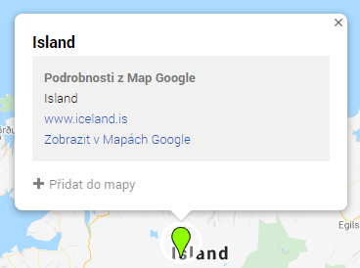

- Ke každému státu vlož nebo nahraj fotografii hlavního města nebo přírody.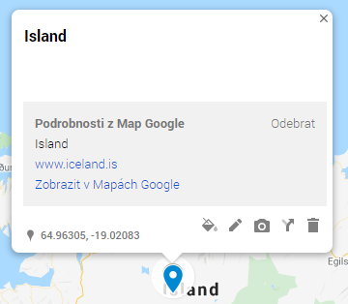

Nápověda: Po rozkliknutí ikonky fotoaparátu použij „Vyhledávání obrázků Google“ nebo prohlížeč, zadej název státu a otevři záložku Obrázky, ze kterých si vybereš.
- Ke každému státu také do popisku napiš hlavní město a jednu zajímavost, kterou o tomto státě vyhledáš v knížce nebo na internetu ze spolehlivého zdroje. – stačí např. pouze hlavní město, případně jiná další informace

Nápověda: Dotaz na vyhledávání může vypadat např. takto: „Island zajímavosti“.
- Pracuj se styly – změň barvu nebo ikonku jednotlivým státům.

- Vygeneruj odkaz, na kterém si lze mapu prohlédnout, pošli jej paní učitelce/panu učiteli a ukažte si vaše mapy se spolužáky.
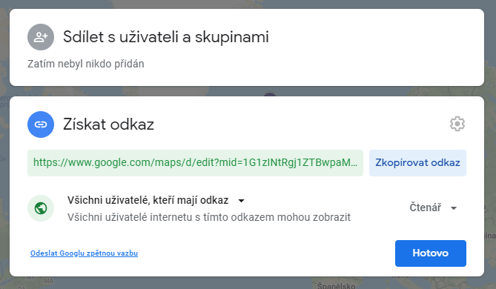

- Ukázku hotové mapy najdeš zde: https://www.google.com/maps/d/edit?mid=1G1zINtRgj1ZTBwpaMwKMNaMcoHaC3DFG&usp=sharing
Po zhotovení úkolu máš čas na prohlídku map spolužáků:
- Jaké fotky jste se spolužáky pro jednotlivé státy používali nejčastěji?
- Hráli jste si s barvami ikonek pro jednotlivé státy? Podle čeho jste si barvy vybírali?
- Jaká zajímavost tě nejvíce zaujala?
- Znáš ještě jiné ostrovy v Evropě, které ale netvoří samostatný stát? Jak se jmenují? Ke kterému státu náleží?
- Co se ti líbilo na mapách spolužáků?

